Tema 2.- Pregunta1_DNSDemoniaco

Situación de Partida:

En el caso de www.google.es

Pregunto cual es la ip de www.google.es:
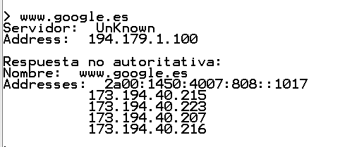
En el navegador:
Accedemos mediante una de sus ips: 173.194.40.215

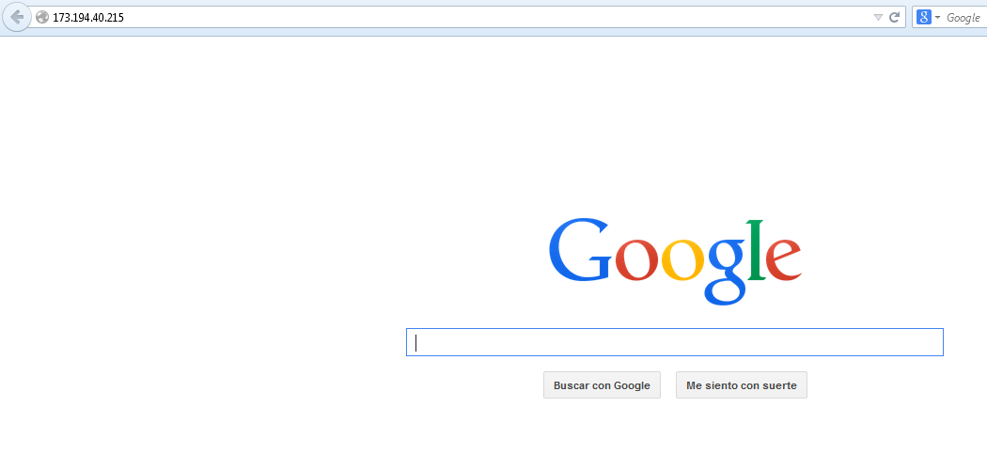
Accedemos mediante su nombre: www.google.es

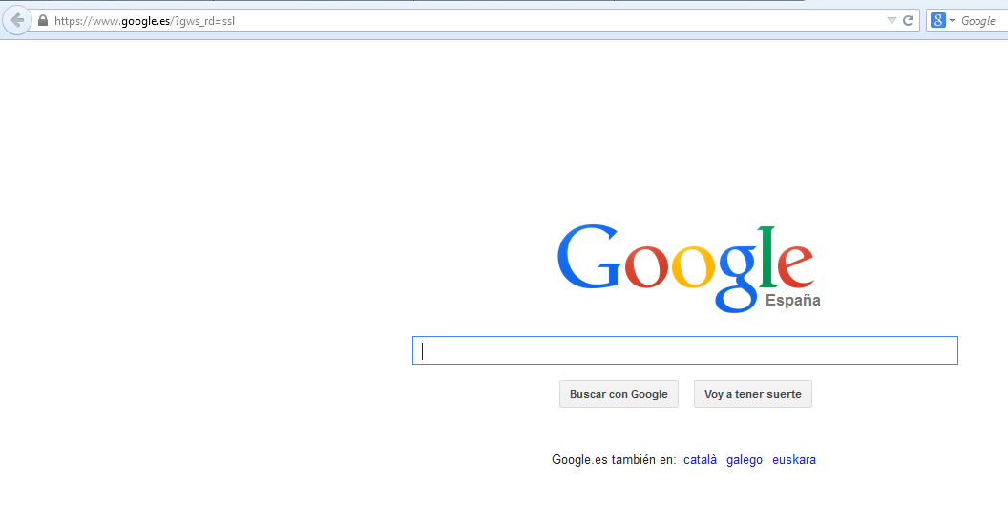

En el caso: www.iesmiravent.es
Pregunto a mi servidor DNS qué ip tiene:

Le pregunto a las domaintools

En el navegador:
Accedo mediante: www.iesmiravent.es

Ahora accedo mediante su ip: http://82.98.160.111/
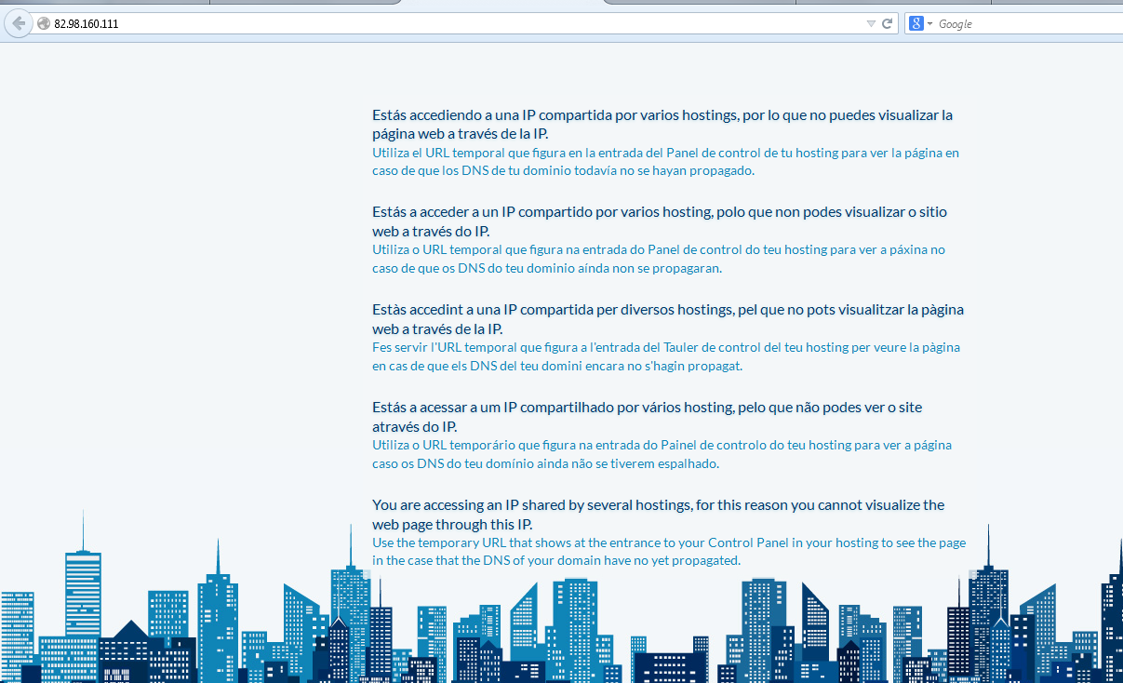
No nos sale la página del iesmiravent
Le pregunto directamente al servidor DNS que contiene en su BD el registro del www.iesmiravent.es


PREGUNTA: ¿POR QUÉ con un nombre si y con el otro no? Razona tu respuesta.

